**REPORT**

|  |
| --- |
| **Experiment 1: Measure Cut-in Voltage of the Diode** |

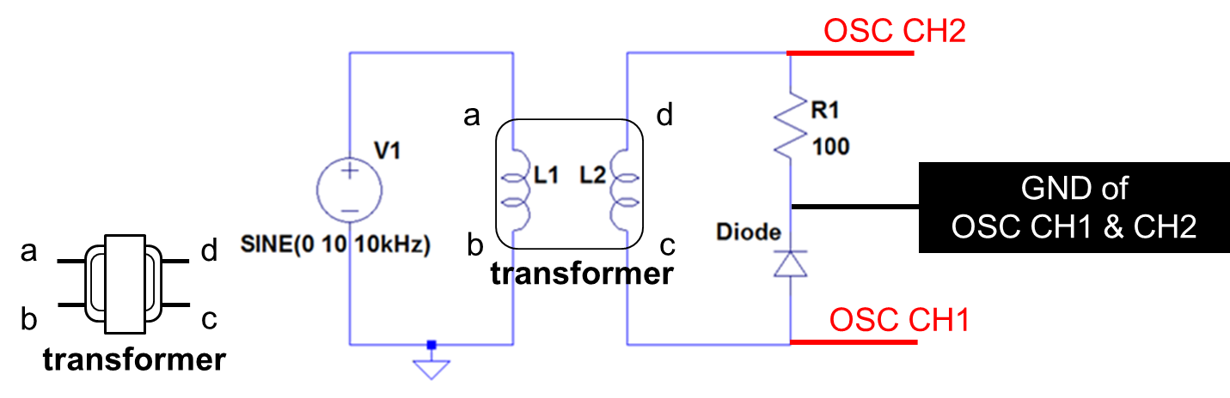

|  |  |  |  |
| --- | --- | --- | --- |
| Voltage Type | 1N4148 (Si) | LED | Zener (Si) |
| Cut-in voltage, Vr (V) | **716.6m** | **1.703** | **790.8m** |
| break down voltage(V) |  | | **-4.501** |

I-V curve (1N4148)

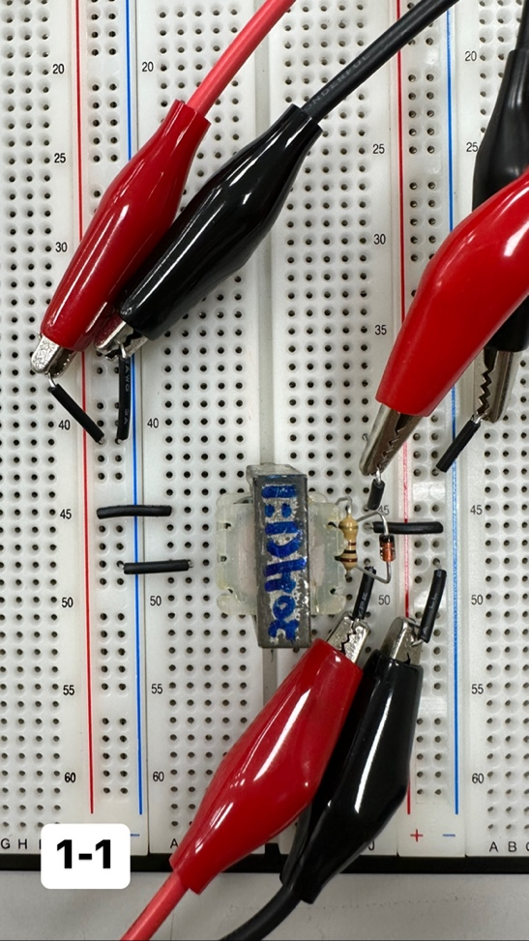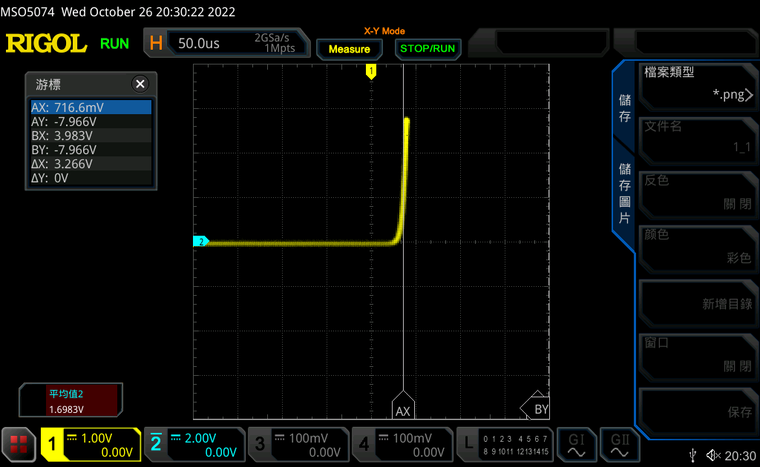

LTspice

Schematic:

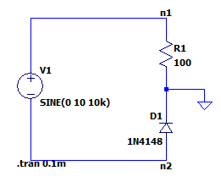

Waveform:

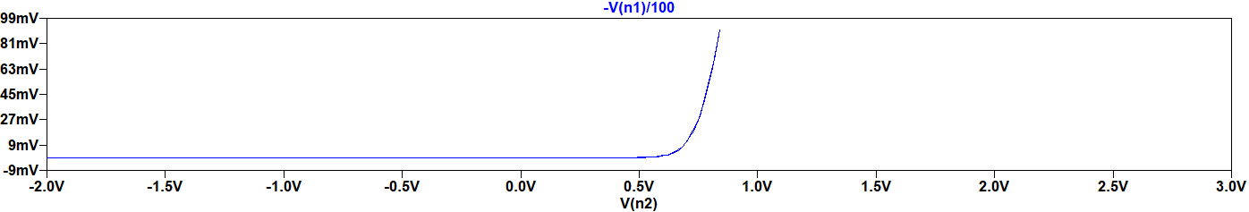

I-V curve (LED)

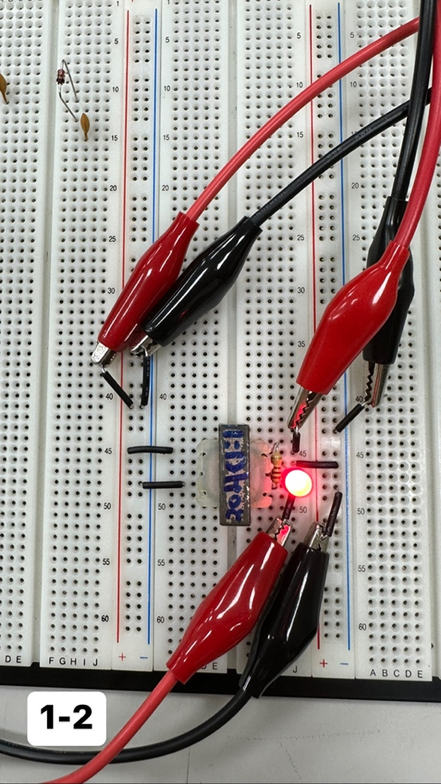

發現問題

一開始在接LED燈上去的時候把正負極接反了，所以跑出來X-Y Mode的波形圖不對，檢查電路的時候也不容易找到錯誤，最後找出電路板錯誤的技巧是判斷圖形的問題，因為有波形的產生且只有方向錯誤（類似對稱的圖形），所以最有可能是電阻或二極體的正負方向接錯所導致，然而電阻的針腳並沒有正負極之分，所以問題所在便是二極體的針腳。

一開始找不到錯誤所在的很大一部分原因是因為我在看電路圖的時候就將它理解錯誤了，忘記考慮接地的地方要接的是電路的負極，所以才會將二極體的正極接在接地點，而負極接在連接CH1的地方。

LTspice

Schematic:

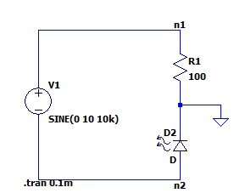

Waveform:

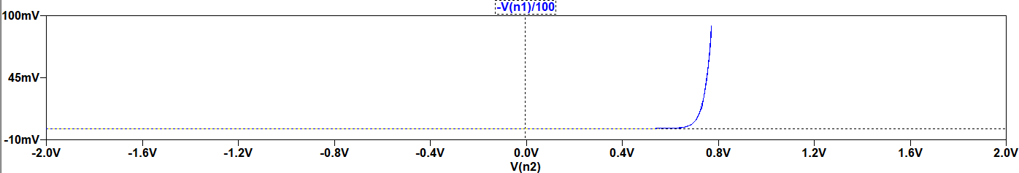

I-V curve (Zener)

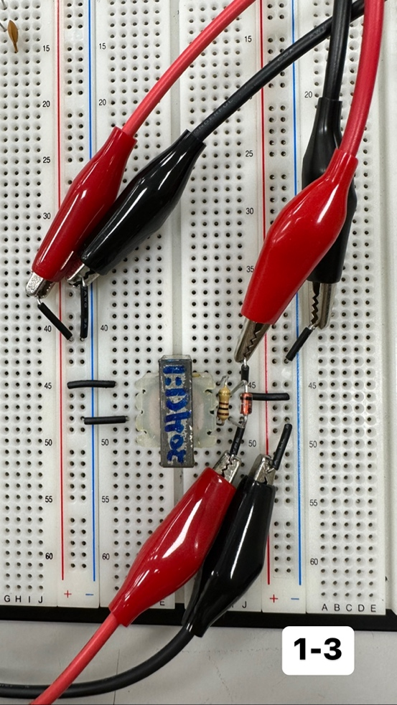

LTspice

Schematic:

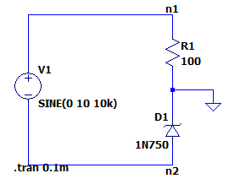

Waveform:

Question:

Please describe what happened when LED frequency decreasing below 100 Hz.

|  |  |  |  |
| --- | --- | --- | --- |
| FG之頻率設定 | 小於20Hz | 20~900Hz | 大於900Hz |
| LED現象 | 幾乎看不到亮度變化(很暗) | 亮度隨著頻率增加而增加  亮度隨著頻率降低而降低 | 幾乎看不到亮度變化(很亮) |

發現問題

一開始用cursor測量所求時都與答案有極大的誤差，檢查後才發現是因為沒有將波形圖調到基準點，所以在測量時並不會從0開始計算，只用一個指標判斷數值當然會出現錯誤。因此下次要只用單一指標進行判讀時需要將圖形條原基準點再進行測量，不然就需要使用兩個指標並記錄兩者間的數值差值。

|  |
| --- |
| **Experiment 2: The Characteristics of Halfwave Rectifier** |

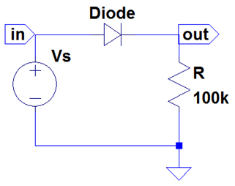

1. vin & vout waveform in DC coupling

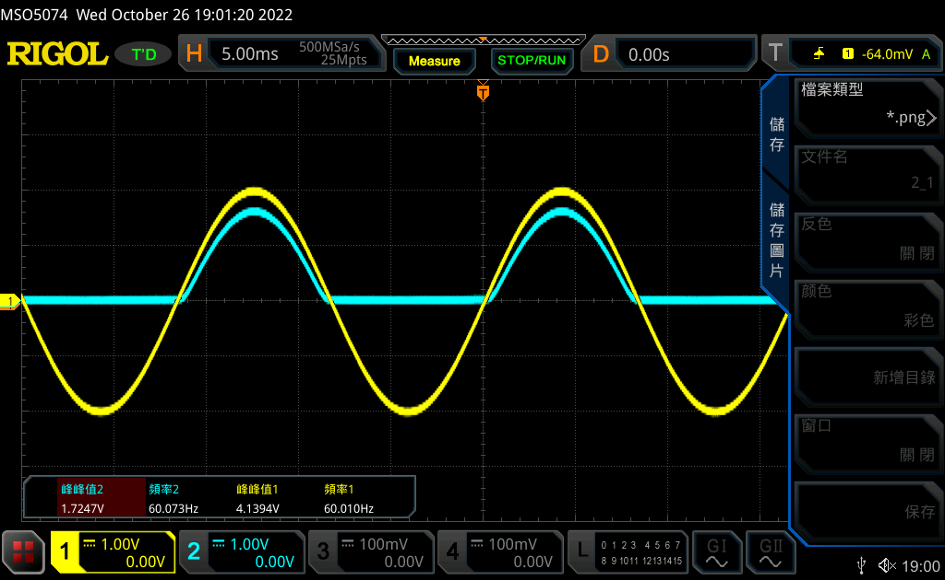

LTspice

Schematic:

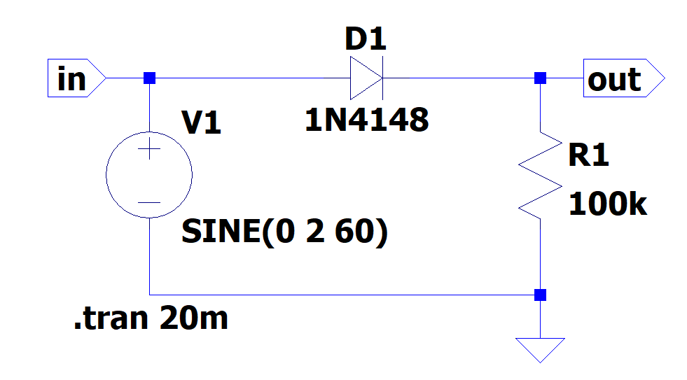

Waveform:

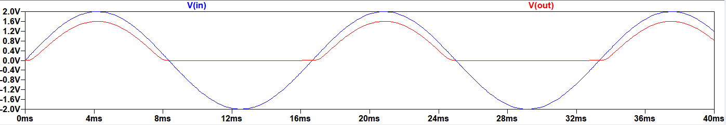

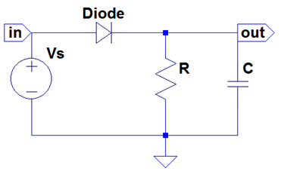

1. vin & vout waveform in DC coupling

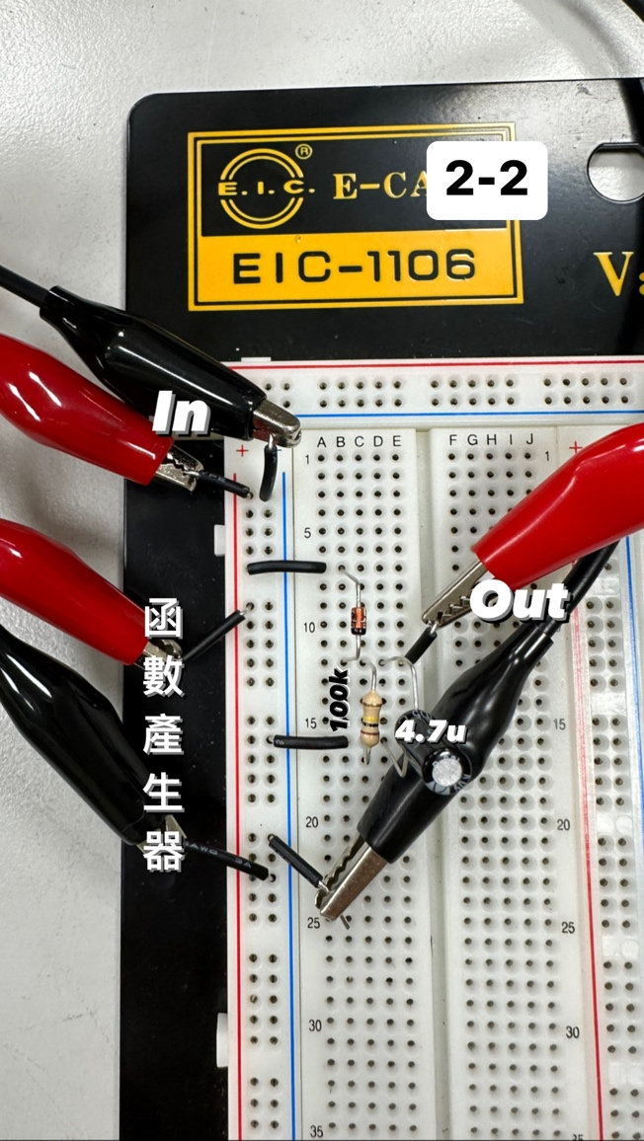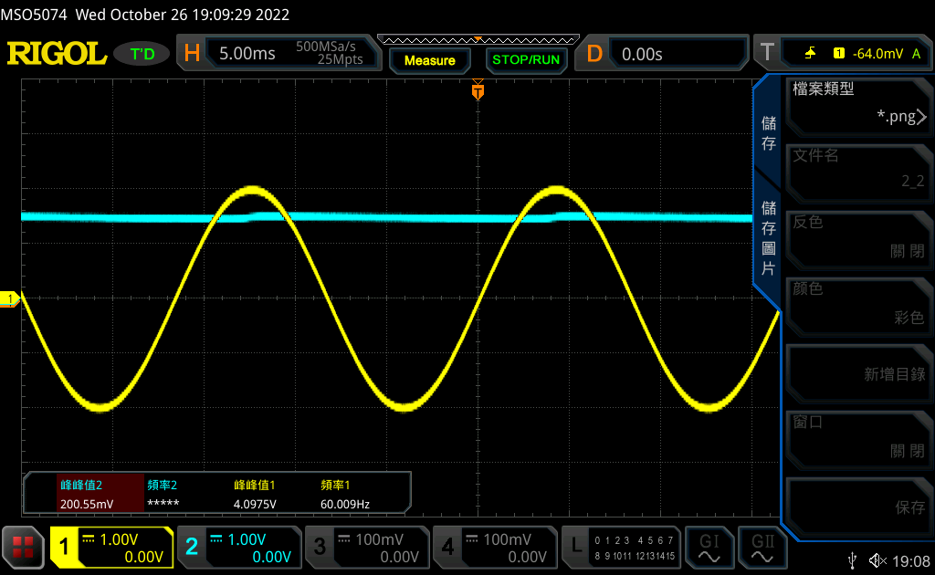

LTspice

Schematic:

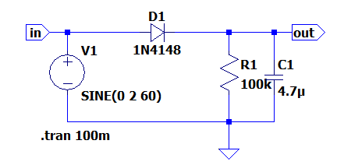

Waveform:

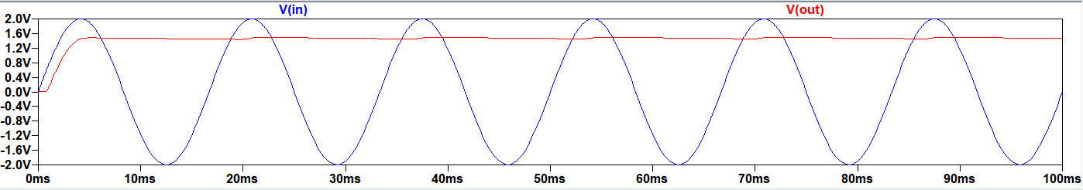

1. vin & vout waveform in DC coupling

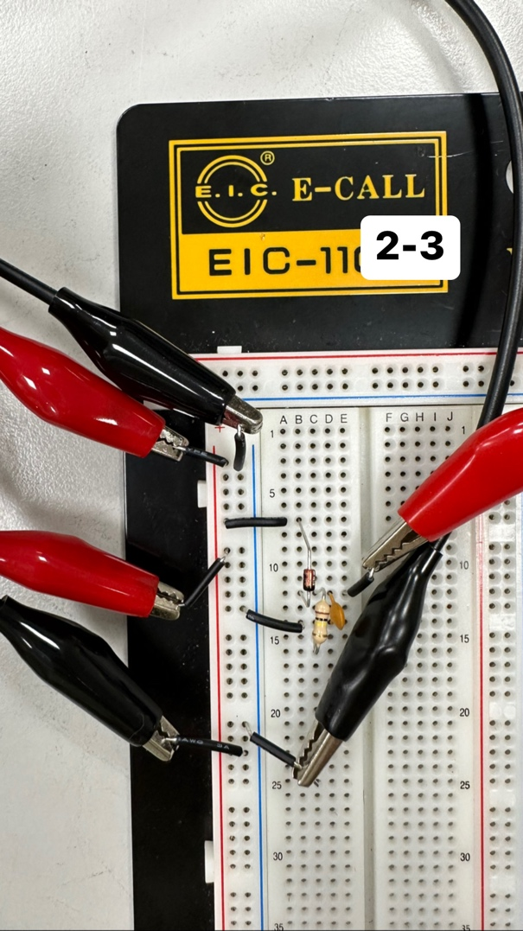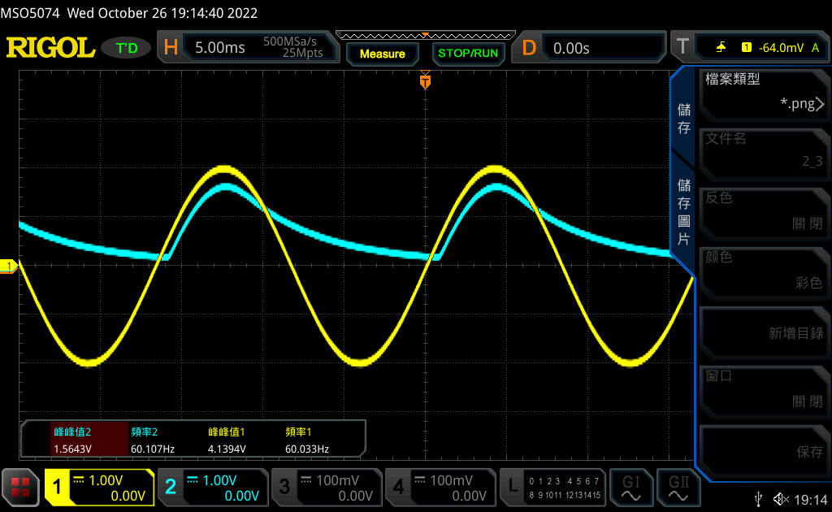

LTspice

Schematic:

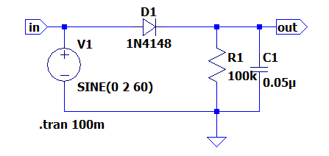

Waveform:

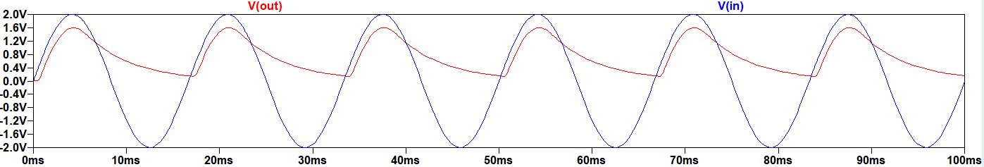

1. vin & vout waveform in DC coupling

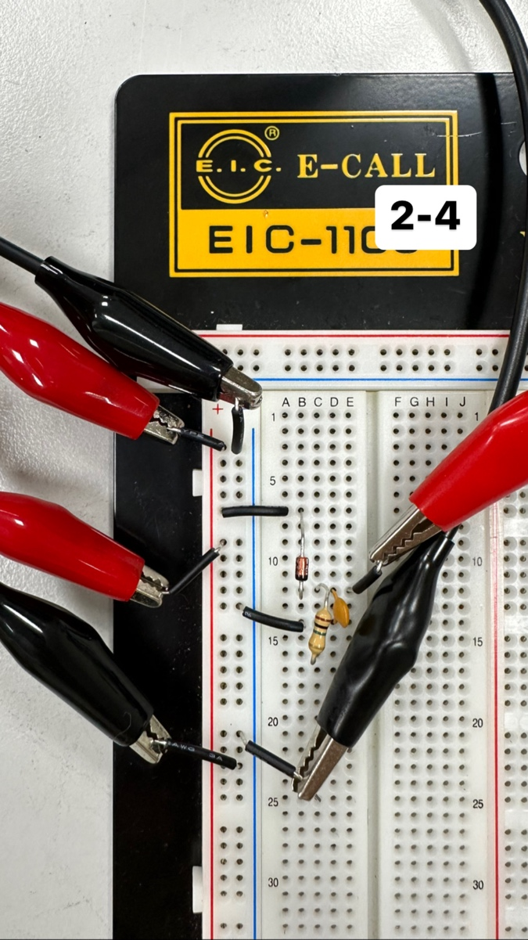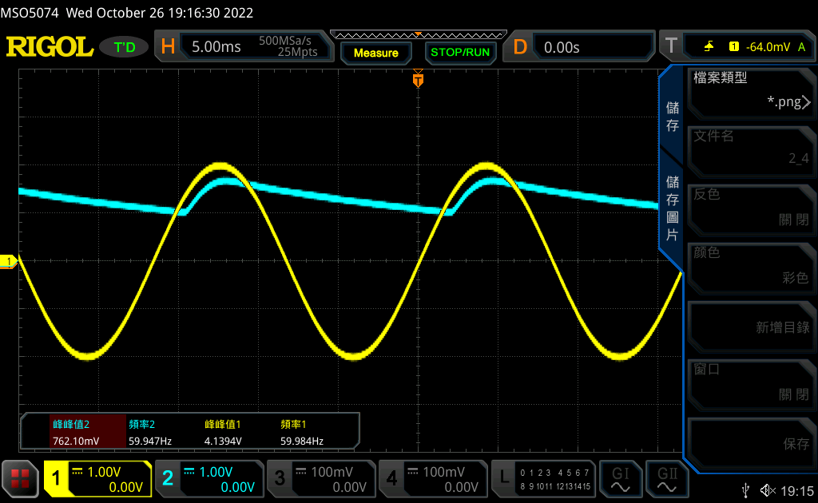

LTspice

Schematic:

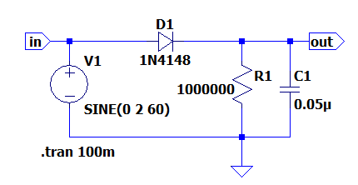

Waveform:

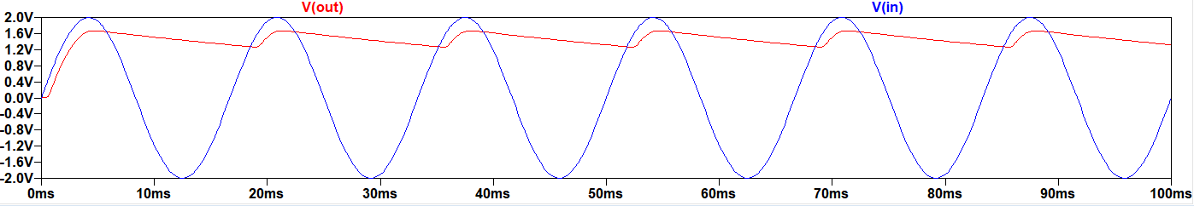

1. vin & vout waveform in DC coupling

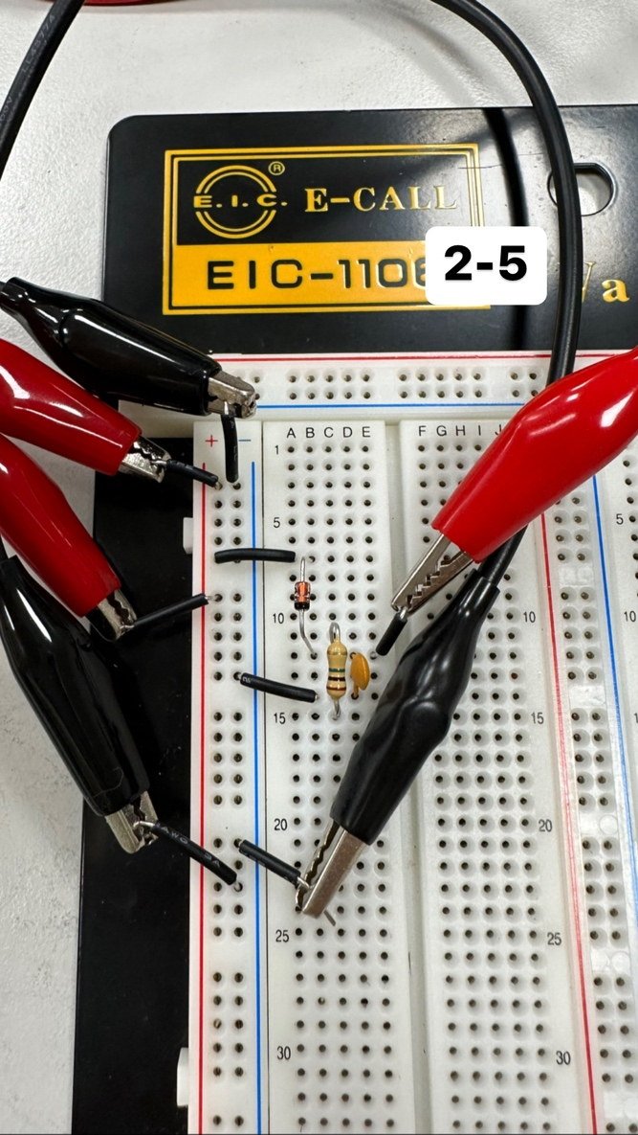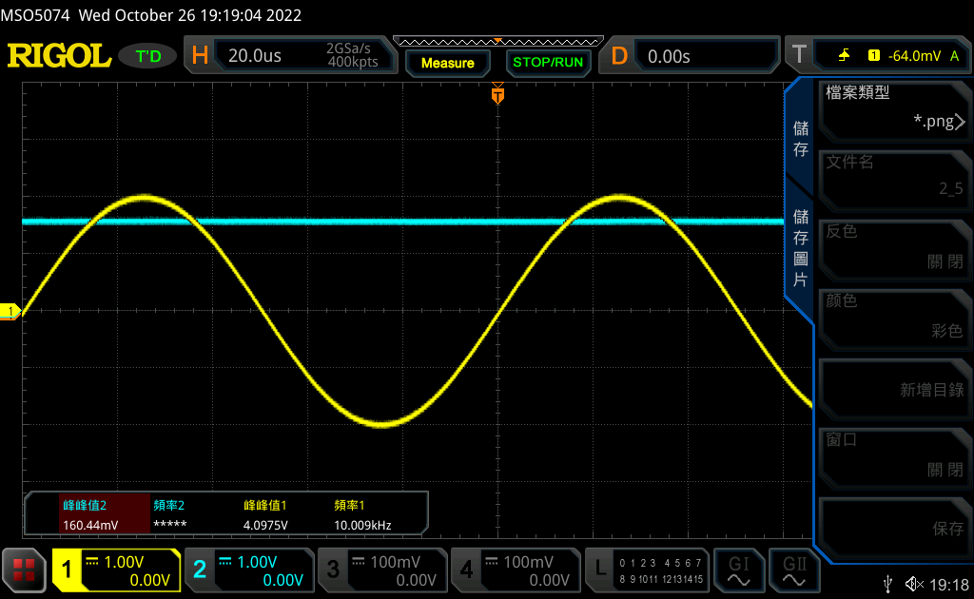

LTspice

Schematic:

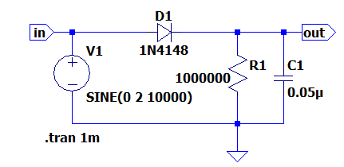

Waveform:

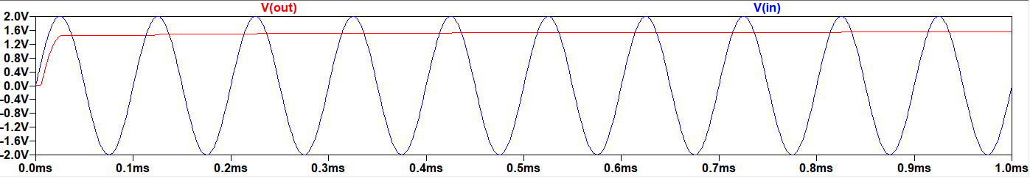

1. vin & vout waveform in DC coupling

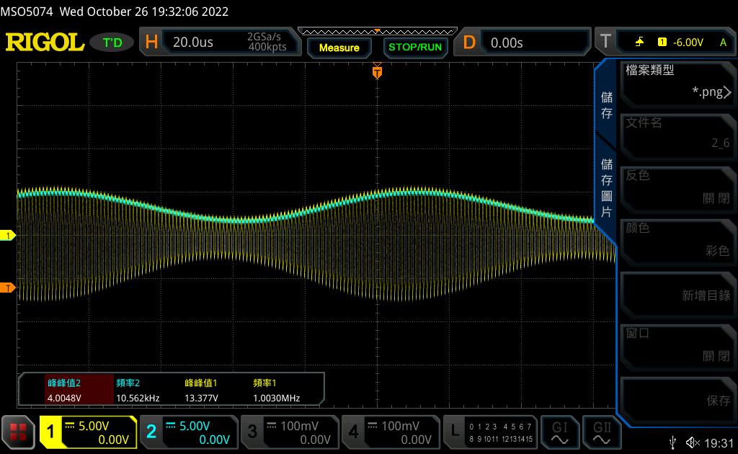

LTspice

Schematic:

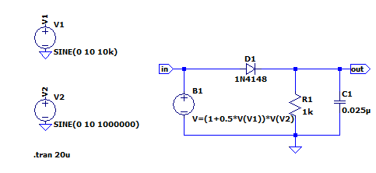

Waveform:

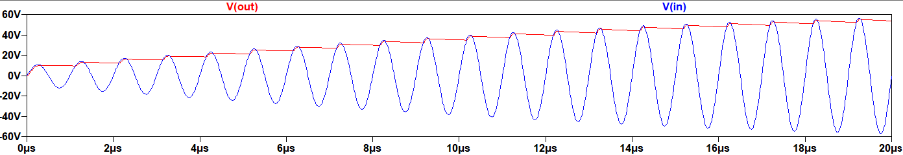

|  |
| --- |
| **Experiment 3: Clamp circuit** |

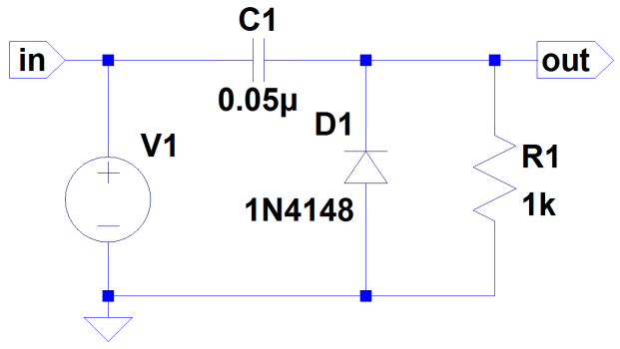

1. vin & vout waveform in DC coupling

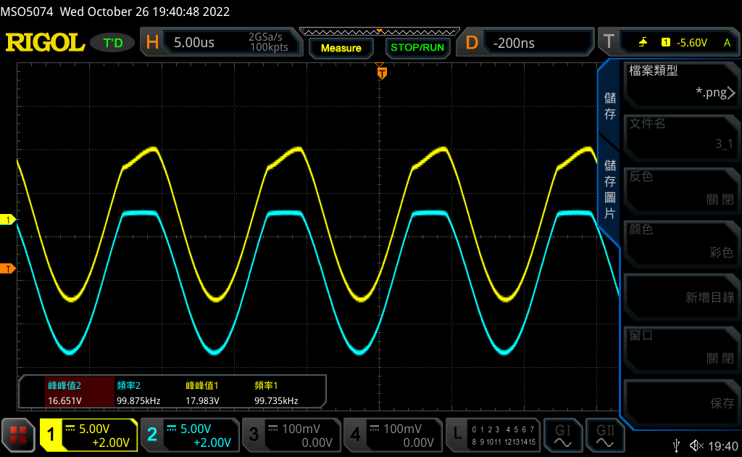

發現問題

函數產生器在負半週的時後會開使對電容充電，而隨這電容內累積的電壓增加，電容的充電效率會不斷地降低。在電容快要達到飽和時會則有discharge的電流流到我們要測量的Vout，才會使得波形並非我們常見的正弦波型態。

LTspice

Schematic:

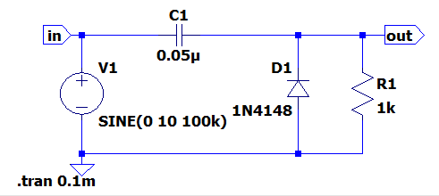

Waveform:

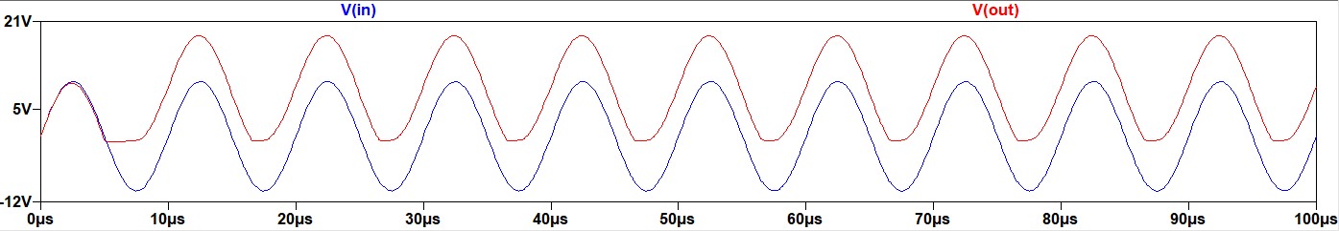

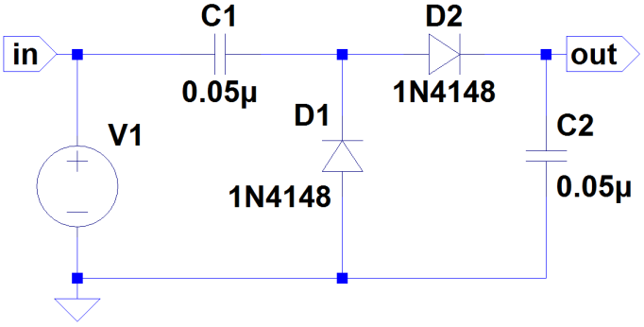

2.

|  |  |  |  |
| --- | --- | --- | --- |
|  | Type (DC or AC) | Measured | Theoretical(Vr=0) |
| vout (V) | **DC** | **18.976** | **20V** |

vin & vout waveform in DC coupling

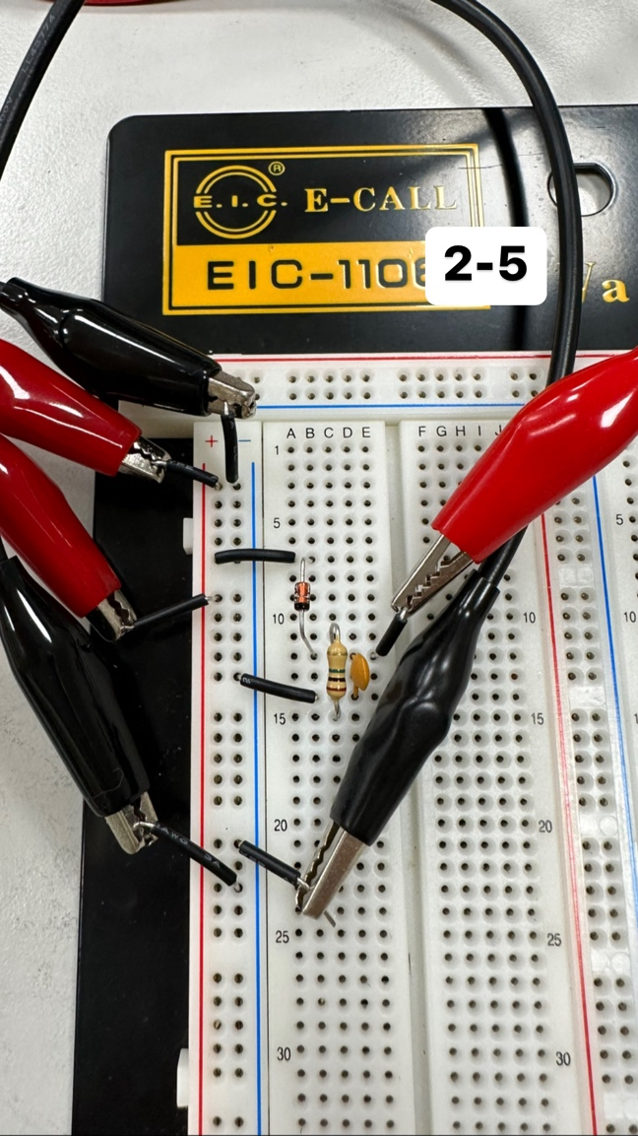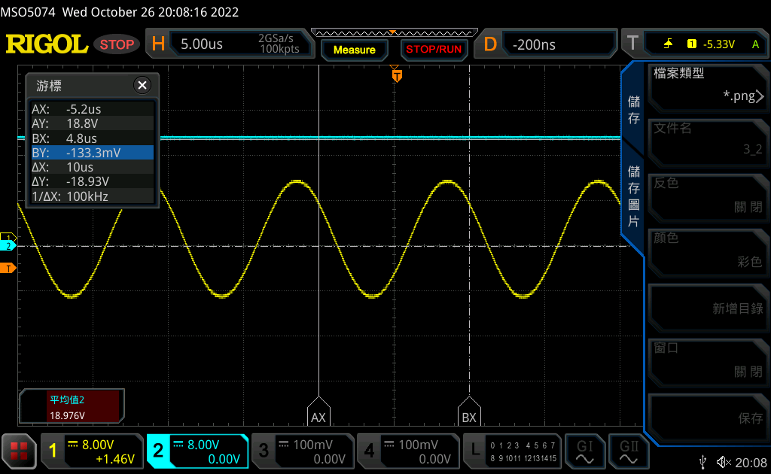

LTspice

Schematic:

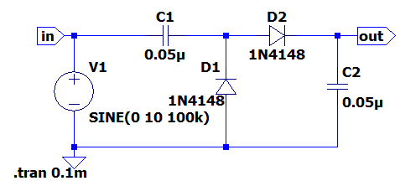

Waveform:

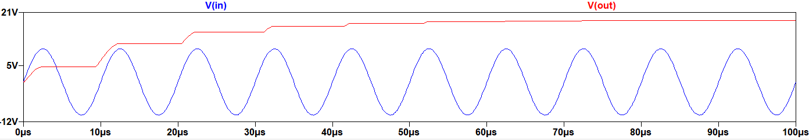

發現問題

在測量電壓值時原本是直接選擇Measure的峰峰值，量出來的電壓為20-21V左右，但實際上量測值應該要小於理論值，所以請助教協助，最後才發現原來是測量的方式錯誤，可以改成測量平均值（因為波形圖為水平線），或是用cursor從基準點開始測量，再取兩個指標的y軸差距進而判斷題目所求。

實驗心得

相較於前幾次實驗，這次實驗花了更多時間預習，事先載好PPT，並把需要用到的電阻顏色及注意事項等抄寫到PPT上面，再提前將需要用到的材料準備好，理解實驗目的之後再進行操作，如此一來比起之前的實驗課盲目地按照步驟一個個實現，學習到的東西也更多。此外在實驗之前先將電路用LTspice模擬出來也使得在操作實驗時能夠更快速的辨認出自己的圖形是否正確，不用每次需要確認時都去找助教對答案，大幅度地提升了實驗進行的效率。

Reference

<https://youtu.be/vYdqoB-bXeg>

<https://youtu.be/HKrkyhQWiqs>

<https://youtu.be/DwrzpG-dWcw>